高一高二音乐第15课时 乡音乡情——丝竹管弦 拓展资源

**一、阅读资源**

**（一）江南丝竹**

江南丝竹音乐的形成，首先要基于中国乐器的发展，江南丝竹音乐的演奏乐器是由丝弦乐器和竹管乐器组织演奏而成，江南丝竹音乐最早可以追溯到我国唐代。而据历史学家及考古发现江南丝竹音乐真正形成应该是在清朝末年，关于它的历史渊源目前有两种说法。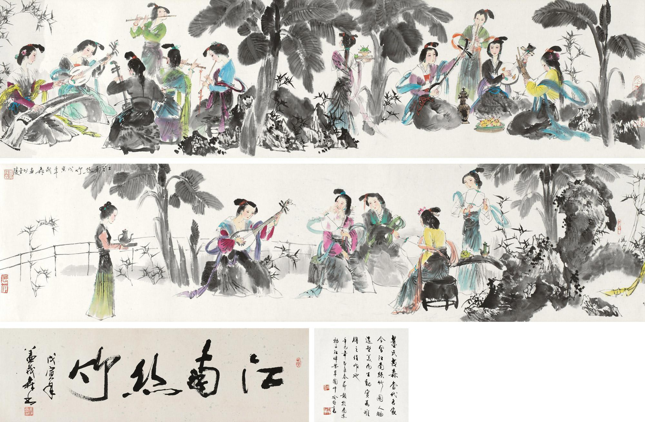

一种说法是在清咸丰庚申年（1860）《秘传鞠氏琵琶谱》的手抄本中已载有《四合》一曲（据说此版本问世时间还要往上推溯很多年）。据研究，《四合》这一套曲自成一系，现在流行的江南丝竹八大曲中的《行街四合》、原板《三六》、《云庆》都与它有不少曲调联系。另在公元1895年李芳圆编的《南北派十三套大曲琵琶新谱》中附有《虞舜熏风曲》（俗名老八板）和《梅花三弄》（俗名三落），这些曲谱与江南丝竹中相关曲目的旋律大致相同。因此可以这样说，至少在1860年以前，江南丝竹乐曲已在民间流行。

还有一种说法是明代年间，以魏良辅为首的戏曲音乐家们在太仓南码头创制昆曲水磨腔的同时，以张野塘为中坚人物组成了规模完整的丝竹乐队，用工尺谱演奏，由昆曲班社、堂名鼓手兼奏，后逐渐形成丝竹演奏的专职班社。明万历末在吴中（苏州地区）形成了新的乐种“弦索”，可算是江南丝竹的前身。它与民俗活动密切结合，有着广泛的群众基础，后正式定名为江南丝竹。

【资料来源】

书名：《江南丝竹》

作者：武晓亮

出版社：泰山出版社

出版时间：2012年4月

ISBN：9787551900874

**（二）广东音乐**

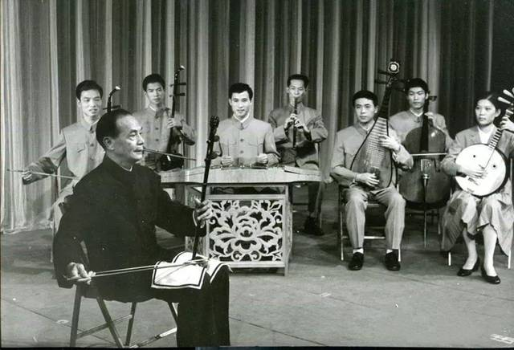广东音乐主要流传于广东省珠江三角洲地区，是19世纪末20世纪初在当地民间“八音会”和粤剧伴奏曲牌的基础上逐渐形成的。常规乐器有高胡、秦琴、琵琶、扬琴、洞箫、喉管、笙及木鱼、铃。初期仅有二弦、提琴(中国乐器，形制与板胡相同，约在明代出现)、弦、月琴、横箫，俗称“五架头”，又称“硬弓”。演出场合较广泛，或为戏曲演出的垫场、或在茶楼、酒肆由流浪艺人表演，或为婚丧喜庆助兴、或为百姓自娱。

【资料来源】

普通高中教科书《音乐鉴赏》教师用书

出版社：湖南文艺出版社

**二、视唱资源**

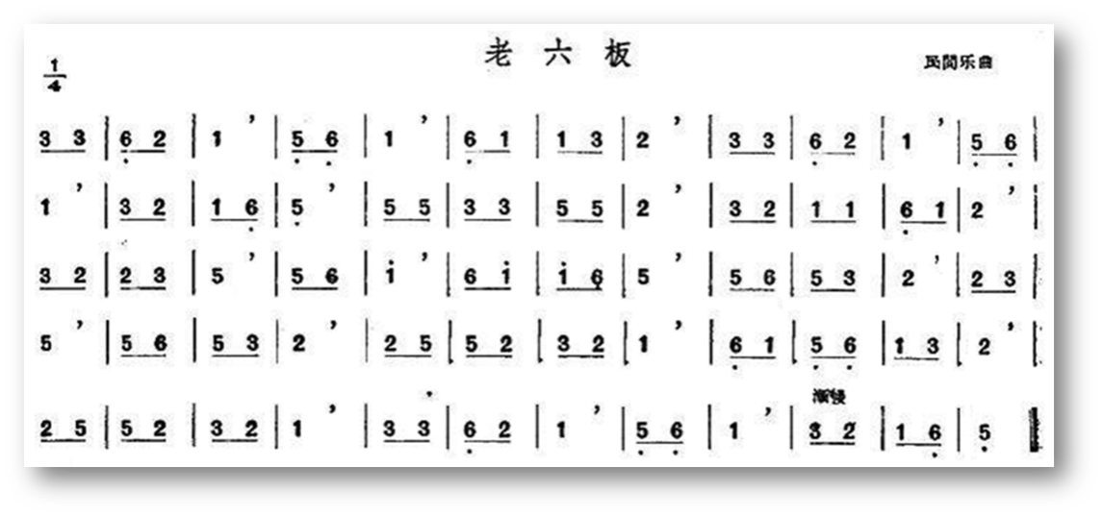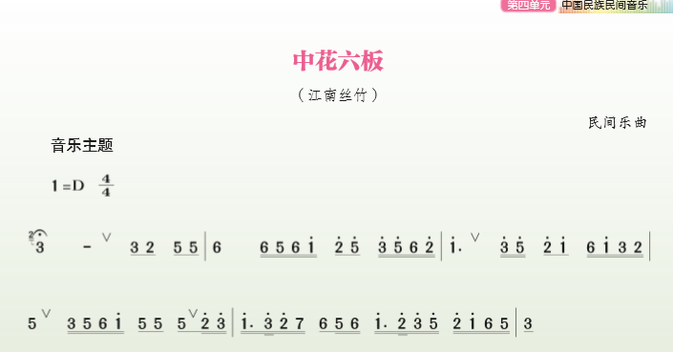

**三、拓展欣赏资源**

**（一）《江南丝竹 八大名曲》**

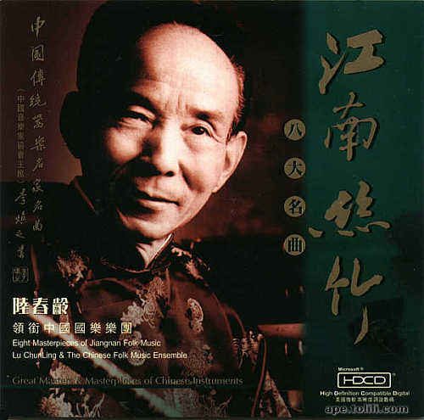专辑名称：《江南丝竹 八大名曲》

语种：国语

唱片公司：星辉唱片

发行时间：2002

艺术家:陆春龄领衔中国国乐团

**艺术家介绍：**

　陆春龄，堪称中国一代笛子宗师，南方笛派的杰出代表，享有“魔笛”的赞誉。由他领衔的中国国乐团演奏的八大名曲，曲曲优美，尽显江南之秀色，细细聆听，恍若身处江南水乡，清然超脱。

**（二）中国广东音乐名曲典藏《广东音乐》**

**专辑介绍：**

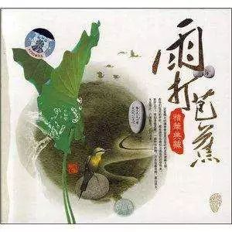广东音乐的题材广泛多样，乐曲旋律清新优美，情绪活泼开朗，在中国民族器乐合奏曲中个性鲜明、独树一帜。本辑所收的乐曲既有传统的名曲，如《雨打芭蕉》、《双声恨》、《双飞蝴蝶》、《饿马摇铃》等，也有广东音乐一代宗师吕文成的代表作《步步高》、《平湖秋月》等。其他诸名家也有上乘名作入选其中：既有上世纪三十年代名家的录音，也有重新配器的佳作。在演奏者中有上辈粤胡名家甘尚时，也有当代颇有成就的中年粤胡演奏家余其伟。余其伟在1989年获首届中国金唱片奖。

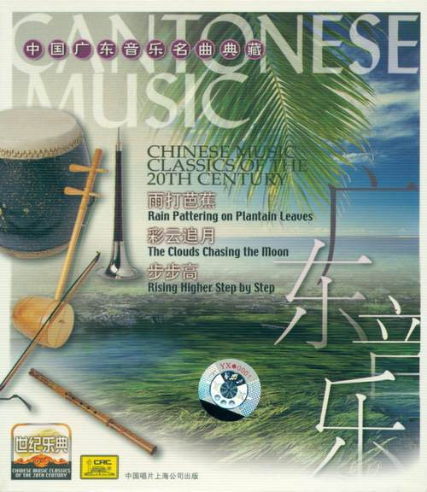

专辑名称：中国广东音乐名曲典藏《广东音乐》

语种：国语

唱片公司：中唱上海

发行时间：2003

ISRC:CN-E01-03-307-00/A.J6

**四、相关书籍推荐**

**（一）《江南丝竹》**

【内容简介】

在我国民间器乐长期发展的历史过程中，各个地区因文化背景、风土人情、风俗习惯等诸多因素形成了多种多样的民间器乐演奏形式。它们各有不同的乐器组合方式，也有不同的代表演奏曲目以及特殊的演奏方法和演奏风格。这诸多不同的民间器乐演奏形式被称为器乐乐种，中国传统的器乐乐种包括独奏和合奏两种形式。本书讲述的江南丝竹就属于合奏的器乐乐种。

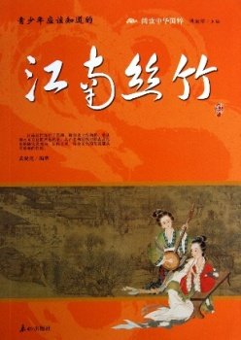作者：武晓亮

出版社：泰山出版社

出版时间：2012年4月

ISBN：9787551900874

**（二）《乐器：独特民族乐器》**

【内容简介】

中华文化也叫华夏文化、华夏文明，是中国各民族文化的总称。中华文化是居住在中国地域内的中华民族及其祖先所创造的、为中华民族世世代代所继承发展的、具有鲜明民族特色而内涵博大精深的传统优良文化，历史十分悠久，流传非常广泛，在世界上拥有巨大的影响。

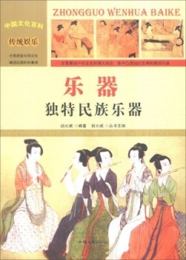《乐器:独特民族乐器》作品根据中华文化形态的结构模式，共分为10套，每套冠以具有丰富内涵的套书名。全景式反映了整个中华文化的博大规模，凝聚性体现了整个中华文化的厚重精深，可以说是全面展现中华文化的大博览。

作者：胡元斌

出版社：汕头大学出版社

出版时间：2015年1月

ISBN：9787565815324